**２０２５年度 千葉県失語症者向け意思疎通支援者養成研修 必修基礎コース**

**実施要項**

**１．目的**

この研修は、失語症（脳卒中などの後遺症であることばの障害）のある人の日常生活上の困難さを理解し、正しい知識と適切な会話技術を活用して、失語症のある人のコミュニケーションと社会参加を支援できる意思疎通支援者を養成し、その活動によって失語症のある人の福祉の増進を図ることを目的としています。

**２．名称**

２０２５年度 千葉県失語症者向け意思疎通支援者養成研修 必修基礎コース

**３．主催**

一般社団法人千葉県言語聴覚士会（千葉県委託事業）

**４．協力**

千葉市、千葉市障害者福祉センター、君津中央病院、らいおんハートことばのデイサービス、デイサービス夢子、失語症の方のためのおしゃべりを楽しむ集い、市川失語症友の会げんき会、市原市失語症友の会、流山失語症友の会、失語症カフェ＠成田、県内の失語症当事者グループ、他

**５．開催期間**

２０２５年９月７日（日）〜 １2月７日（日）

（全１1回　４０時間：講義１２時間、実習２８時間）

**６．講座内容**

（１） 失語症とは何か

（２） 意思疎通支援者の役割、心構え及び倫理

（３） コミュニケーション支援（講義と実習）

（４） 外出同行支援（講義と実習）

（５） 身体介助（講義と実習）

（６） その他、失語症者の意思疎通支援に必要な事項

※　講義とコミュニケーション支援実習の一部、身体介助の講義及び実習、外出同行支援実習はハーモニープラザ等の施設で実施の予定ですが、それ以外の講義、実習はZoomを用いたオンラインにて行います。

**７．習得する事項**

（１） 失語症のある人の日常生活や支援のあり方への理解

（２） 失語症のある人と１対１のコミュニケーションを行うための技術

（３） 失語症のある人の日常生活上の外出（買い物・役所での手続き等）に同行し意思疎通を支援する

ための最低限必要な知識及び技術

**８．受講料**

無料 （オンライン受講にかかる通信費、実習会場までの交通費と昼食代は各自でご負担ください。）

**９．対象者**

　失語症者の福祉に理解と熱意があり、次の要件を備えている方

（１） 千葉県内に在住・在勤・在学の方

（２） ２０２５年４月１日現在、１８歳以上の方

（３） 研修修了後、失語症者向け意思疎通支援者として、千葉県内で失語症者向け意思疎通支援等の　　活動ができる方

（４） 全日程の出席が可能で、遠隔での講義等をオンラインで受講が可能な方

　　　※　オンラインではパソコン、タブレットを推奨しております。講義等では書いた文字や絵を画面で見ることになりますので、スマートフォンでの受講は不可とさせていただきます。

　　　（５） 養成研修中、感染予防に協力できる方

**10．募集人数等**

３０名程度

申込みが募集人数を超えた場合は審査により受講生を決定します。

**11．研修日程及び会場**

|  |  |  |
| --- | --- | --- |
| 回 | 日時・会場 | 講座内容 |
| 第１回  講義 | ９月　７（日）  １３：００～１６：２０  Zoom オンライン | 開講式 / 失語症概論**＊**/　意思疎通支援者とは何か**＊**  **失語症当事者の体験談＊** |
| 第２回  講義/実習 | ９月１４日（日）  １０：００～１６：２０  ハーモニープラザ | コミュニケーション支援技法Ⅰ**＊**  コミュニケーション支援実習Ⅰ |
| 第３回  講義/実習 | ９月２１日（日）  １0：００～１６：２０  ハーモニープラザ | コミュニケーション支援技法Ⅰ**＊**  コミュニケーション支援実習Ⅰ |
| 第４回  講義/実習 | 10月　５日（日）  １３：００～１６：２０  Zoomオンライン | 失語症のある人の日常生活とニーズ＊  コミュニケーション支援実習Ⅰ |
| 第５回  実習 | １０月１２日（日）  １0：0０～１６：２０  ハーモニープラザ | コミュニケーション支援実習Ⅰ |
| 第６回  講義/実習 | １０月１9日（日）  １０：００～１5：0０  ハーモニープラザ | 身体介助の方法 / 身体介助実習 |
| 第７回  講義 | １1月　２日（日）  １３：００～１６：２０  Zoomオンライン | 派遣事業と意思疎通支援者の業務**＊**  外出同行支援**＊** /　知っておきたい医療的基礎知識**＊**  家族の体験談**＊** |
| 第８回  実習 | １１月　９日（日）  １0：００～１6：2０  ハーモニープラザ | 外出同行支援実習/  コミュニケーション支援実習Ⅰ |
| 第９回  講義/実習 | １１月１６日（日）  １3：００～１６：２０  Zoomオンライン | 意思疎通支援者の心構えと倫理**＊**  **/**意思疎通支援者の体験談＊  　/　コミュニケーション支援実習Ⅰ |
| 第10回  実習 | 12月 ７日（日）  １0：００～１６：００  ハーモニープラザ | 外出同行支援実習 /　修了式  修了後の活動説明 |
| 第1１回  施設実習 | ９月２２日(月)～１１月２４日(月)  （上記期間内の１日、約２時間）  県内の失語症者の活動先 | コミュニケーション支援実習Ⅰ |

※１　日程及び内容は、感染症の流行状況によって変更する場合があります。

※２　Zoom操作に慣れて頂くための事前練習を、８月３１日（日）13：00～14：00と、９月７日（日）11：00～12：00に行います。ご都合のつく時間にご参加ください。

※３　**＊**印のついた講義等は、失語症と本事業の周知のため、一般公開を予定しています。

一般公開される講義等の視聴を希望される方は、「16．研修の一般公開について」をご覧ください。

**【千葉市中央区蘇我コミュニティセンター ハーモニープラザ別館】**

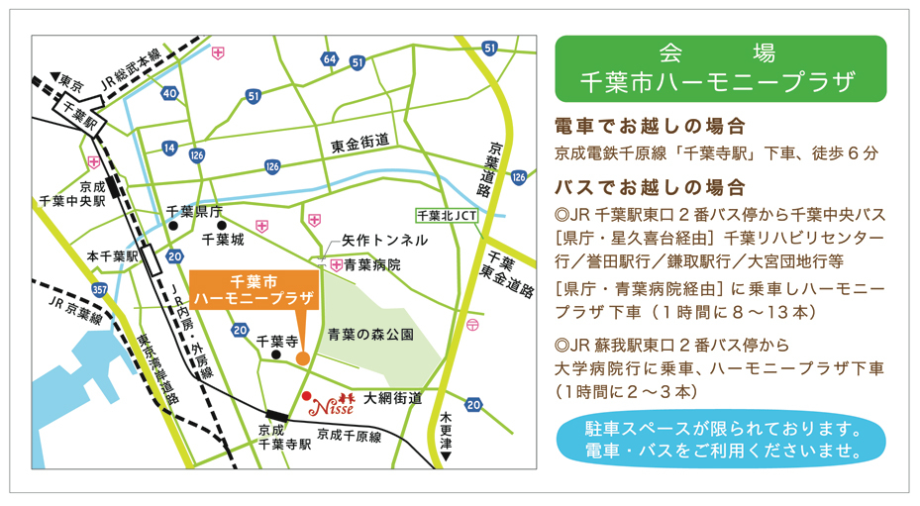千葉市中央区千葉寺町1208番地２

千葉市ハーモニープラザ内

●　京成電鉄千原線千葉寺駅徒歩約６分

　　●　JR千葉駅東口2番バス停から

千葉中央バス（県庁・星久喜台経由）「千

葉リハビリセンター行」「誉田駅行」「鎌取

駅行」「大宮団地行」等に乗車し、「ハー

モニープラザ」下車

* 駐車場は千葉市ハーモニープラザ全体で共有しており、駐車スペースが限られていますので、ご来館の際はなるべく公共交通機関をご利用になるか、近隣の有料駐車場をご利用ください。

**12．受講申込方法及び申込期限**

（１） 受講申込方法

千葉県言語聴覚士会のホームページの特設ページ内の申込フォームからお申し込みください。

　 千葉県言語聴覚士会ホームページ：

https://chiba-st.com/

（２） 申込期間

**２０２５年７月１４日（月）～８月１６日（土）**

**13．受講決定**

　　　書類審査のうえ、８月２３日（土）までに受講の可否をお申込みのあった全ての方に郵送にてお知らせいたします。

**14．受講修了者**

（１） 研修の全課程を修了された方には修了証を交付します。

（２） 失語症者向け意思疎通支援者として、氏名、住所、連絡先等を千葉県の名簿に登録します。

　（３） 県内で失語症者向け意思疎通支援等の活動について協力要請があった場合には、協力していた

だきます。

* なお、登録についての詳しい説明は初日オリエンテーションの中でもご説明いたします。

**15．感染防止対策について**

　（１） ハーモニープラザでの対面形式の研修、及び施設実習の際は不織布マスクの着用をお願いします。

　（２） 対面研修、施設実習の際は、当日の朝に検温を実施して平熱であることを確認してご参加ください。

なお、ハーモニープラザの研修会場でも受付で体温測定を行います。

（３） 研修会場での昼食は、黙食でお願いいたします。

（４） コロナ、インフルエンザの感染後５日間は会場での対面形式の研修、施設での実習には出席できません。

研修や実習の前日、あるいは当日の朝に発熱、呼吸器症状があった場合、濃厚接触者となった場合は

下記担当者に連絡を入れ、その指示に従ってください。

**16．研修の一般公開について**

・ 失語症と本事業の周知のため、上記11．研修日程表の**＊**がついている講義や体験談などについては、オンラインで一般公開を予定しています。

・ 一般公開部分の視聴をご希望の方は、受講希望日の３日前までに千葉県言語聴覚士会のホームペー ジの特設ページ内の一般公開申込フォームからお申し込みください。

・ 千葉県言語聴覚士会ホームページ：https://chiba-st.com/

**17．問い合わせ先**

　　　一般社団法人千葉県言語聴覚士会　　　担当： 佐藤、吉田

〒２６３－００４２　千葉市稲毛区黒砂２－６－１５メゾンK１０２

メール：shitsugo.chiba@gmail.com

電　話：０８０－７１８７－２５２４